TZ 44/2015 Poutní místo Filipov si v lednu 2016 připomene 150. výročí od zjevení Panny Marie a uzdravení Magdaleny Kade
Jiříkov 6. 11. 2015) Ve středu 13. ledna 2016 uplyne sto padesát let od zjevení Panny Marie ve Filipově (1866) a uzdravení Magdaleny Kade. Římskokatolická farnost Jiříkov si současně připomene devadesát let od povýšení poutního kostela na baziliku minor Panny Marie, Pomocnice křesťanů (1926). Oslavám významného jubilea bude patřit celý rok 2016. Vydání se mimo jiné dočkají publikace - "Poutní místo Filipov" a "Bazilika minor Panny Marie, Pomocnice křesťanů ve Filipově. Průvodce po stavební historii a uměleckém významu". Dvě nové česko-německé publikace o poutním místě Filipov vyjdou do konce letošního roku.
Ústředním bodem jubilejního roku bude středa 13. ledna 2016 ve 4.00 hod. ráno, kdy v poutním kostele proběhne pontifikální mše svatá celebrovaná litoměřickým biskupem Mons. Janem Baxantem. Od 14. 1. do 20. 1. 2016 následuje oktáv zjevení se mší sv. od 17.00 hod. Součástí oktávu zjevení bude komentovaná prohlídka poutního kostela a představení nově vydaných publikací. Uskuteční se v sobotu 16. 1. 2016 od 10.00 hod.
"Vedle nových pohledů, svatých obrázků, originálního dárkového betlému plánuje jiříkovská farnost do konce letošního roku vydat netradiční nástěnný kalendář "Poutní místo Filipov", který nabídne dobové pohledy a vybraná svědectví o zázračných uzdraveních spojených s Filipovem," uvedl rektor baziliky minor ve Filipově P. Jozef Kujan SDB.
Od května do září 2016 bude v bazilice minor k vidění česko-německá výstava o poutním místě Filipov. V pátek 21. 6. 2016 se poutní kostel ve Filipově připojí k Noci kostelů 2016. Od 3. července do 28. srpna 2016 bude každá neděle ve Filipově od 14.00 hod. patřit varhanní hudbě. V poutní bazilice minor poběhne 10. ročník mezinárodního festivalu Varhanní duchovní hudba. Prioritou pro Římskokatolickou farnost Jiříkov bude v poutním místě Filipov opětovně zajistit od dubna do května 2016 průvodcovskou službu pro poutníky a turisty. Na jaře a na podzim se v poutním kostele ve Filipově uskuteční cyklus přednášek o historii poutního místa. V bazilice minor ve Filipově se celoročně konají česko-německé mše svaté - každou neděli od 10.30 hod. a každého 13. dne v měsíci.
Klára Mágrová

Přehled akcí v bazilice minor Panny Marie, Pomocnice křesťanů ve Filipově v roce 2016

150. výročí zjevení Panny Marie ve Filipově a 90. výročí povýšení poutního kostela na baziliku minor - pořad bohoslužeb
Úterý 12. ledna 2016, 17.00 hod., večerní mše sv.
Středa 13. ledna, 4.00 hod. ráno pontifikální mše sv., 9.00 hod. mše sv. v německém jazyku, 10.30 hod. česká mše sv. a 17.00 hod. česko-německá mše sv.
Oktáv zjevení: 14. ledna - 20. ledna 2015, 17.00 hod. mše sv.

Sobota 16. 1. 2016, 10.00 h.
Komentovaná prohlídka poutního kostela
Prohlídka kaple a kostela ve Filipově s průvodcem. Představení nově vydaných publikací

Duben-září 2016
Cyklus přednášek "Poutní místo Filipov"
Přednášky o historii poutního místa, architektuře poutního místa, zázračných uzdraveních a kongregaci redemptoristů

Květen - říjen 2016
Poutní místo Filipov (1866-2016)
Česko-německá výstava o filipovském zázraku a historii milostné kaple a poutního kostela

Pátek 21. 6. 2016, 20.00-22.00 h.
Noc kostelů 2016 ve Filipově
Komentované prohlídky, ukázky hry na varhany

3. 7. - 28. 8. 2016, neděle od 14.00 h.
Varhanní duchovní hudba ve Filipově
10. ročník mezinárodního festivalu. Pořádá Arte Musica o. s., ŘKF Jiříkov a Gymnázium Varnsdorf - Akademie příslibu

Úterý 13. 9. 2016, 10.30 h.
Slavnost výročí korunovace Panny Marie Filipovské
Mše sv. při příležitosti 90. výročí korunovace sochy Panny Marie Filipovské (12. 9. 1926)

Více informací sdělí: Klára Mágrová, GSM +420 724 072 525, klara.magrova@seznam.cz

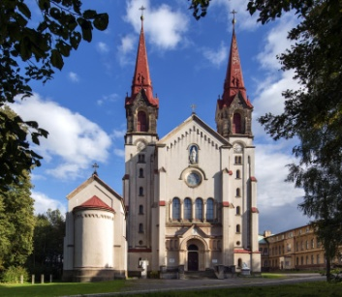
Poutní místo Filipov
Filipov je významným mariánským poutním místem spjatým se zjevením Panny Marie dne 13. ledna 1866 a zázračným uzdravením Magdaleny Kade. V monumentálním poutním kostele s čestným titulem basilika minor se konají pravidelné česko-německé mše svaté. V průběhu roku sem míří posluchači varhanních koncertů. Filipov patří k nejmladším mariánským poutním místům v Diecézi litoměřické. Poutní chrám spravuje Římskokatolická farnost Jiříkov.
Poutní kostel (1873-1884) a milostná kaple (1870-1873) jsou významnými sakrálními památkami severních Čech. Stavbu kaple a kostela realizoval podle plánů Franze Hutzlera z Vídně Gustav Sachers a z Liberce a Josef Hampel z Rumburku. K požehnání kaple Uzdravení nemocných došlo 13. 1. 1873 a kostela Panny Marie, Pomocnice křesťanů 11. 10. 1885. Roku 1926 povýšil papež Pius XI. poutní kostel na basiliku minor. Filipov se svou proslulostí a četností zázračných uzdravení v první polovině 20. století řadil mezi vyhlášená evropská poutní místa.

Bazilika minor Panny Marie, Pomocnice křesťanů ve Filipově
Adresa:
Ul. Na Vyhlídce, Jiříkov - Filipov
GPS: 50°58'50.47"N, 14°35'50.21"E
Poutní kostel se nalézá v Diecézi litoměřické, ve městě Jiříkov, v místní části Filipov, na státní hranici se Spolkovou republikou Německo.
Železniční zastávka: Rumburk 4,5 km a Neugersdorf 1,5 km (Sasko)
Autobusová zastávka: Filipov - kostel, ul. Na Vyhlídce

Duchovní správa:
Římskokatolická farnost Jiříkov, Náměstí 5/2, 407 53 Jiříkov

Mše sv.: Neděle od 10.30 hod., 13. dne v měsíci od 10.30 hod., 1. sobota v měsíci od 10.30 hod.
Eucharistická adorace: 1. sobota v měsíci od 9.30 hod.

Kontakt: tel. +420 739 905 907, www.poutni-mista-sluknovsko.cz

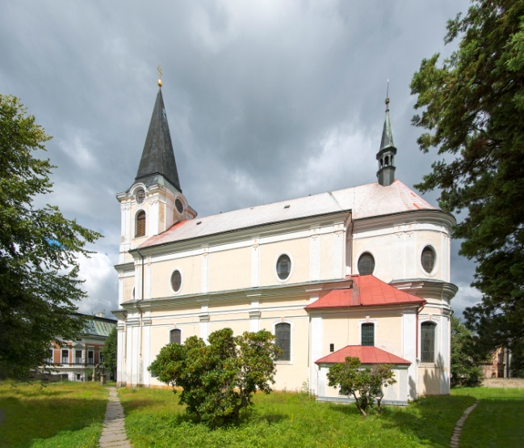
Podrobnosti o Římskokatolické farnosti Jiříkov
Římskokatolické farnosti Jiříkov je nestátní neziskovou organizací. Spravována je komunitou salesiánů se sídlem v Rumburku. Farnost zajišťuje náboženskou činnost a orientuje se na sociální projekty. Do její hlavní činnosti patří práce s lidmi a rozvoj tradičních duchovních hodnot, sociální, kulturní a náboženská činnosti a péče o záchranu architektonického dědictví.
Farnost zajišťuje volnočasové aktivity pro děti z Jiříkova. O letních prázdninách je partnerem mezinárodního festivalu Varhanní duchovní hudba v bazilice Panny Marie Pomocnice křesťanů ve Filipově, místní části Jiříkova. Pravidelné mše svaté probíhají v kostele sv. Jiří v Jiříkově, bazilice Panny Marie Pomocnice křesťanů ve Filipově a Domově seniorů Srdce v dlaních ve Filipově.
V roce 2008 připravila ŘKF Jiříkov česko-německý propagační projekt zaměřený na poutní místa Šluknovska, více www.poutni-mista-sluknovsko.cz. V letech 2014–2015 se podílí na jeho pokračování pod názvem Poutní stezka Šluknovska.

